**ПРИЛОЖЕНИЕ А**

**ТЕХНИЧЕСКОЕ ЗАДАНИЕ**

|  |  |  |
| --- | --- | --- |
|  |  | УТВЕРЖДАЮ |
|  |  | Руководитель ОП  ________________ Долженкова М.Л.  «____» _____________ 20__ г. |

ТЕХНИЧЕСКОЕ ЗАДАНИЕ

на разработку

мобильного приложения для контроля личных финансов с распознанием чеков через камеру

|  |  |  |
| --- | --- | --- |
| СОГЛАСОВАНО |  | СОГЛАСОВАНО |
| Студент колледжа ВятГУ  ________________ Бакулева В.М.  «____» _____________ 20__ г. |  | ________________ АААА А.А.  «____» _____________ 20__ г. |
|  |  |
|  |  |
|  |  |
|  |  |

2025

Содержание

Введение 2

1 Термины и определения 3

2 Перечень сокращений 4

3 Основные сведения о разработке 5

3.1 Наименование разработки 5

3.2 Цель и задачи 5

3.3 Сведения об участниках разработки 5

3.4 Сроки разработки 5

3.5 Назначение разработки 6

3.5.1 Функциональное назначение 6

3.5.2 Эксплуатационное назначение 6

4 Описание предметной области 7

5 Требования к результатам разработки 12

5.1 Требования к функциональным характеристикам 12

5.2 Требования к показателям назначения 12

5.3 Требования к технологическому стеку 12

5.4 Требования к пользовательскому интерфейсу 12

5.5 Требования к видам обеспечения 16

5.5.1 Требования к математическому обеспечению 16

5.5.2 Требования к информационному обеспечению 16

5.5.3 Требования к метрологическому обеспечению 16

5.5.4 Требования к техническому обеспечению 16

5.6 Требования к надежности 17

5.7 Требования к безопасности 17

5.8 Требования к патентной чистоте 17

5.9 Требования к перспективам развития 18

6 Состав и содержание работ 19

7 Порядок разработки 20

8 Требования к документированию 21

9 Требования к приемно-сдаточным процедурам 22

# Введение

Данный документ является техническим заданием для контроля личных финансов с распознанием чеков через камеру, в котором описаны общие сведения о разработке, описание предметной области, требования к системе, функциям.

Документ регламентирует этапы и сроки разработки, результаты этапов разработки, процедуру приемо-сдаточных испытаний.

Документ предназначен для:

* + Разработчика системы для уточнения и реализации поставленных задач;
  + Членов приемосдаточной комиссии, для проверки степени выполнения задач;
  + Заказчика, для постановления задач разработчику.

# Термины и определения

Документ содержит следующие термины и определения:

* PyQt5 – Набор расширений (биндингов) графического фреймворка Qt для языка программирования Python, выполненный в виде расширения Python;
* PNG – Растровый формат хранения графической информации, использующий сжатие без потерь по алгоритму Deflate;
* Информационная система – Система, предназначенная для хранения, поиска и обработки информации, и соответствующие организационные ресурсы (человеческие, технические, финансовые и т. д.), которые обеспечивают и распространяют информацию.

# Перечень сокращений

Документ содержит следующие аббревиатуры и сокращения:

* ОС – Операционная система;
* IDE – Integrated Development Environment, единая среда разработки;
* ПК – Персональный компьютер.
* ИС – Информационная система.

# Основные сведения о разработке

## Наименование разработки

Наименование продукта, разрабатываемого в мобильное приложение: «Контроль личных финансов».

## Цель и задачи

Целью разработки является: Разработка мобильного приложения, а также подготовка необходимой документации.

Задачи:

* Изучить аналоги;
* Разработать прототип;
* Разработать продукт;
* Провести тестирование;
* Подготовить документацию;
* Презентовать проект.

## Сведения об участниках разработки

Исполнителями настоящей работы является студенты ФГБОУ ВО «Вятского государственного университета» (Колледжа ВятГУ), группы 301-51-00, Бакулева Виктория Михайловна.

Заказчиком настоящей работы является коллектив преподавателей ФГБОУ ВО «Вятского государственного университета» (Колледж ВятГУ) Преподаватель по УП.03 Учебная практика, Долженкова Мария Львовна.

## Сроки разработки

Разработка программного продукта должна быть осуществлена с 19.09.25 по 20.11.25.

## Назначение разработки

Разработка приложения преследует два назначения разработки: функциональное и эксплуатационное.

### Функциональное назначение

Разрабатываемое мобильное приложение для контроля личных финансов автоматизирует учёт расходов за счёт распознавания чеков через камеру и помогает повысить финансовую дисциплину и эффективность.

### Эксплуатационное назначение

Разрабатываемое мобильное приложение для контроля личных финансов автоматизирует учёт расходов за счёт распознавания чеков через камеру устройства, обеспечивает актуальную информацию о текущих тратах и формирует детализированные отчёты по категориям расходов. Встроенные аналитические инструменты позволяют отслеживать финансовую динамику, выявлять траты и планировать бюджет. В результате повышается финансовая осознанность и эффективность управления личными средствами.

# Описание предметной области

…

…

…

* 1. **«ZenMoney»**

**«ZenMoney»** ̶ одно из самых популярных в России приложений для учёта личных финансов. Оно позволяет вести бюджет, отслеживать доходы и расходы, подключать банковские счёта и карты, а также сканировать чеки для автоматического или полуавтоматического ввода трат.

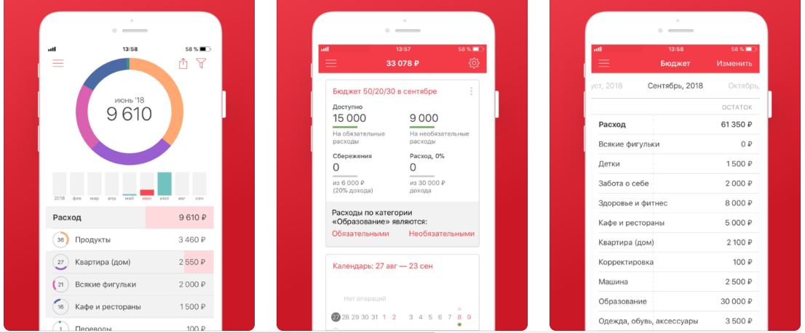Приложение **«**ZenMoney**»** представлено на рисунке 1.

Рисунок 1 – приложение «ZenMoney»

Преимущества:

* Удобный и интуитивно понятный интерфейс;
* Поддержка синхронизации с большинством российских банков;
* Возможность вести учёт по категориям, проектам и целям;
* Доступна функция сканирования чеков (через интеграцию с внешними OCR-сервисами).

Недостатки:

* Распознавание чеков не полностью автоматизировано — часто требуется ручная коррекция;
* Некоторые продвинутые функции доступны только по подписке;
* В последнее время у пользователей возникают жалобы на стабильность синхронизации с банками.
  1. **«CoinKeeper»**

**«CoinKeeper»** ̶ простое и лёгкое приложение для учёта личных финансов, ориентированное на повседневное использование. Позволяет быстро вносить траты, планировать бюджет и анализировать расходы, а также поддерживает базовое сканирование чеков через камеру.

Приложение «CoinKeeper» представлено на рисунке 2.

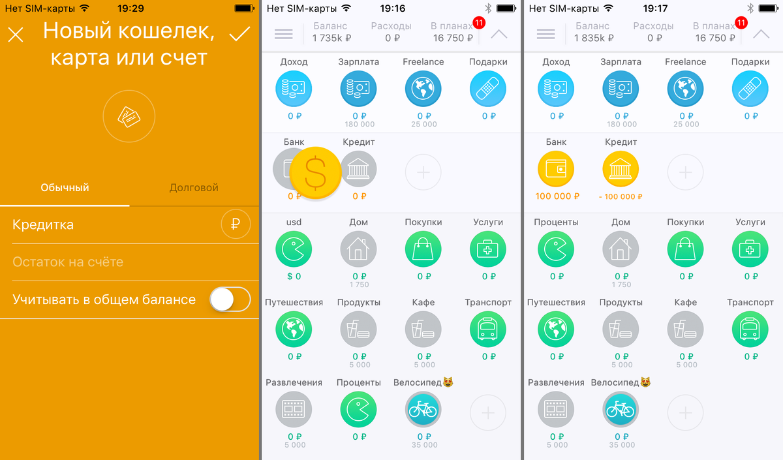

Рисунок 2 – приложение «CoinKeeper»

Преимущества:

* Есть функция фото чека с возможностью ручного или частичного автоматического ввода данных;
* Поддержка нескольких валют и кошельков;
* Не требует обязательной привязки к банку.

Недостатки:

* OCR-распознавание чеков слабо развито — почти всегда нужно вводить данные вручную;
* Нет облачной синхронизации в бесплатной версии.
  1. **«Тинькофф Банк» (раздел «Финансы» / «Бюджет»)**

В приложении **«Тинькофф Банк»** встроен финансовый помощник, который автоматически анализирует траты по подключённым картам и счётам, формирует категории расходов и предлагает рекомендации по экономии. Также доступна функция сканирования чеков через камеру с распознаванием данных.

Приложение «Тинькофф Банк» представлено на рисунке 3.

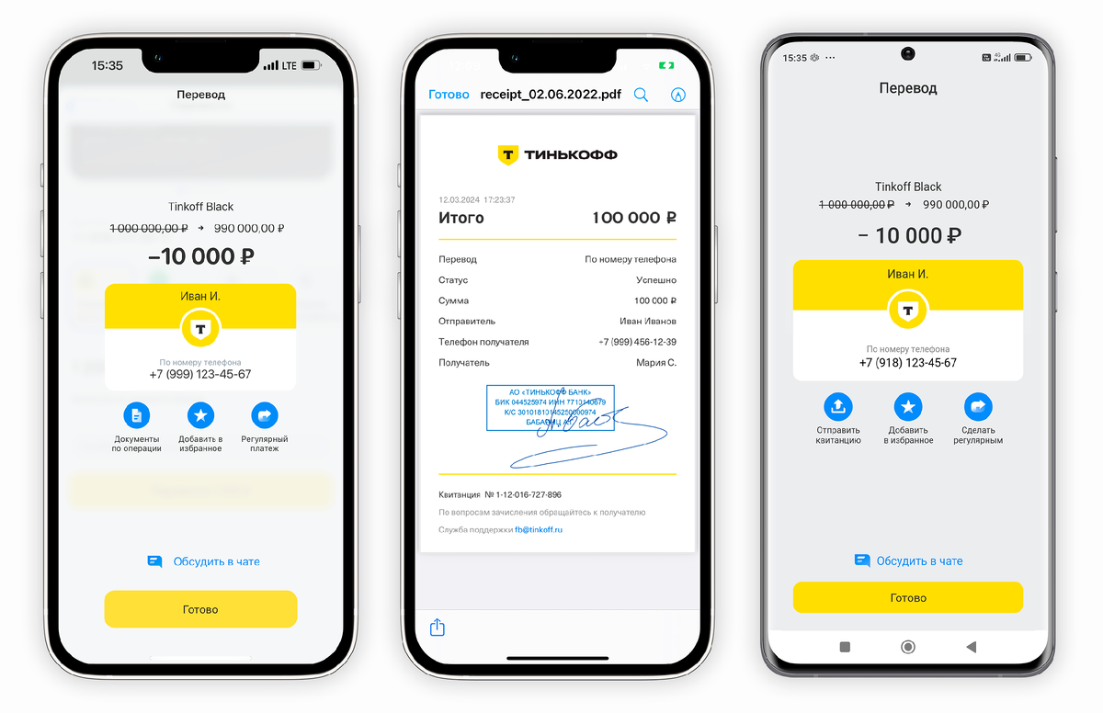

Рисунок 3 – приложение «Тинькофф Банк»

Премимущества:

* Высокоточное распознавание чеков с привязкой к операциям по карте;
* Интеграция с ФНС для проверки чеков и кэшбэка.

Недостатки:

* Невозможно вести учёт по сторонним счетам или наличным без ручного ввода;
* Ограниченная гибкость в настройке категорий и целей по сравнению со специализированными приложениями.

**Вывод:** Проведённый анализ аналогов показал, что существующие приложения для контроля личных финансов предлагают разнообразные функции — от автоматической синхронизации с банковскими счётами до базового сканирования чеков и анализа расходов. Однако многие из них либо ограничивают полноценный функционал платной подпиской, либо не обеспечивают точного и полностью автоматического распознавания чеков, требуя ручного ввода данных. Кроме того, часть решений доступна только клиентам определённых банков или перегружена избыточными элементами интерфейса, снижающими удобство повседневного использования.

Основной целью разработки приложения является создание простого, интуитивно понятного и автономного инструмента для учёта личных финансов, в основе которого лежит точное и быстрое распознавание чеков через камеру.

Разработка направлена на удовлетворение реальных потребностей пользователей в автоматизации финансового контроля без зависимости от банков, скрытых платежей или рекламы, обеспечивая при этом высокую скорость обработки данных, минимальное вмешательство пользователя и максимальную прозрачность в управлении личным бюджетом.

# Требования к результатам разработки

## Требования к функциональным характеристикам

Пользователь должен иметь следующие возможности:

* ааа;

## Требования к показателям назначения

В данном документе требования к показателям назначения не предъявляются.

## Требования к технологическому стеку

Результат настоящей разработки должен соответствовать следующим требованиям к технологическому стеку:

* Язык программирования: Dart;
* Среда разработки: Android Studio;
* База данных: PostgreSQL;
* Системы контроля версий: GitHub;
* Операционные системы: Android, iOS.

## Требования к пользовательскому интерфейсу

:))

## Требования к видам обеспечения

### Требования к математическому обеспечению

В данном документе требования к математическому обеспечению не предъявляются.

### Требования к информационному обеспечению

Продукт должен быть на языке программирования Dart.

#### Требования к форматам хранения данных

Все использующиеся изображения должны храниться в формате PNG.

#### Требования к лингвистическому обеспечению

* Язык программирования: Dart;
* Язык интерфейса: Русский.

### Требования к метрологическому обеспечению

В данном документе требования к метрологическому обеспечение не предъявляются.

### Требования к техническому обеспечению

Разрабатываемый программный продукт должен исполняться на мобильном устройстве, удовлетворяющем следующим минимальным требованиям к конфигурации:

|  |  |
| --- | --- |
| Версия Android | Android 7 |
| Процессор | QSnapdragon 430 |
| ОЗУ | 4 Gb |

## Требования к надежности

Разрабатываемый продукт должен соответствовать следующим требованиям:

* Все кнопки интерфейса должны быть рабочими и осуществлять переходи на страницу, указанную в изображении кнопки;
* Каждый элемент интерфейса должен быть рабочим, срабатывать при нажатии, чтобы не возникало проблем с использованием;
* Интерфейс должен четко отображать все компоненты приложения на экране;
* Регулярное тестирование приложения на выявление ошибок и их устранения для гарантирования стабильного использования;
* Организация бесперебойного питания тех. средств;
* Регулярным выполнением рекомендаций Министерства труда и социального развития РФ, изложенных в Постановлении от 23 июля 1998 г. «Об утверждении межотраслевых типовых норм времени на работы по сервисному обслуживанию ПЭВМ и оргтехники и сопровождению программных средств».

## Требования к безопасности

Реализуемые решения должны соответствовать нормам электро- и  
пожаробезопасности в соответствии с требованиями законодательства РФ.

## Требования к патентной чистоте

Система должна отвечать требованиям к патентной чистоте согласно действующему законодательству Российской Федерации. (Федеральный закон от 18 декабря 2006 года № 230-ФЗ)

## Требования к перспективам развития

Перспективы развития могут включать следующие аспекты:

* ааааа;

# Состав и содержание работ

Работа над приложением состоит из следующих этапов:

* Разработка ТЗ;
* Рабочее проектирование;
* Написание кода;
* Реализация;
* Внедрение.

Этапы разработки содержания работ представлены в таблице №1

Таблица №1 – состав и содержание работ настоящей разработки

|  |  |  |  |  |
| --- | --- | --- | --- | --- |
| № | Наименование | Длительность | Состав Работ | Результат |
| 1 | Настройка рабочего окружения | 1 неделя | Выбор язык для написания программы;  Выбор IDE на котором будет писаться данная программа; Выбор библиотеки которые будут использоваться для написания программы; | Акт выполненных работ; готовое к написанию кода рабочее место |
| 2 | Техническое задание | 2 недели | Поиск аналогов;  Написание предметной области;  Написание правил игры; | Техническое задание |
| 3 | Проектирование | 1 неделя | Проектирование интерфейса игры; | Акт выполненных работ |
| 4 | Написание кода программы | 1 месяц | Написание прототипа;  Написание готовой программы; | Акт выполненных работ; программное обеспечение |
| 5 | Тестирование программы | 3 недели | Протестировать приложение на основе методики тестирования; | Акт выполненных работ; список недоработок и ошибок в работе программного обеспечения |
| 6 | Доработка программы | 1 месяц | Исправление ошибок в программе которые были выявлены в тестирование; | Акт выполненных работ; |
| 7 | Подготовка эксплуатационной документации | 3 недели | Написание руководства пользователя; | Руководство пользователя |

# Порядок разработки

Разработка программного обеспечения проводится в следующем порядке:

* Постановка задачи;
* Настройка рабочего окружения;
* Анализ предметной области, постановка расширенного технического задания;
* Проектирование;
* Реализация программного кода;
* Тестирование и отладка полученного кода;
* Подготовка отчетной документации, включая детальное описание разработанных и использованных алгоритмов;
* Подготовка к сдаче и сдача промежуточной аттестации.

# Требования к документированию

Разработанный пакет документации:

* Техническое задание;
* Отчет по учебной практике.

Все вышеперечисленные документы должны быть составлены с учетом следующих стандартов:

* СТП ВятГУ 101–2004;
* ГОСТ 34.602−2020;
* ГОСТ 7.32–2017;
* ГОСТ Р 59792–2021.